Vocabolario dell’aula
Baaria (Giuseppe Tornatore, 2009)

Attività 1. In questa scena dal film Baaria, gli alunni sono a scuola. Qual è la differenza tra “alunni” e “studenti”? E “maestro/a” e “insegnante”? Guardare:

In inglese: “students”; in italiano:



gli alunni / le alunne / lƏ alunnƏ
(frequentano le scuole elementari)
gli studenti” / le studentesse / lƏ studentƏ
(frequentano la scuola media, il liceo, l’università)

In inglese: “teacher”; in italiano:
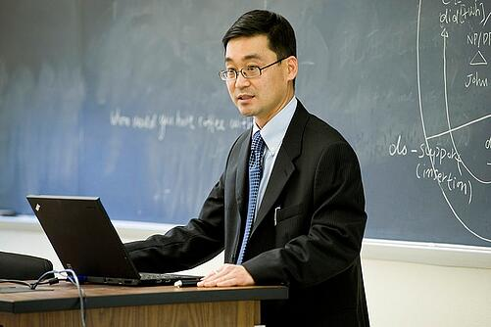

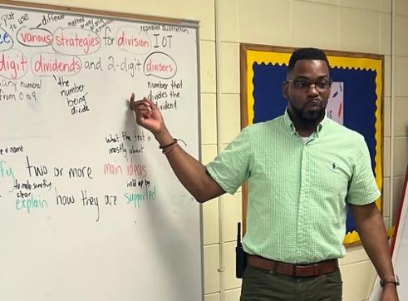

la maestra / il maestro / lƏ maestrƏ il professore / la professoressa / lƏ professorƏ
(insegna alle scuole elementari, all’asilo) (insegna all’università, al college)
l’insegnante
l’insegnantƏ
(insegna alle scuole medie, al liceo)

Scrivere la parole giuste.
le studentesse

1. Chi frequenta il liceo? ____________________, _____________________________, ______________________

2. Chi insegna all’università? ______________________, ________________________, ______________________

3. Chi frequenta le scuole elementari? ___________________, ___________________, _______________________

4. Chi insegna alle scuole elementari? ___________________, ____________________, ______________________

Attività 2.

C’è = (there is), singolare: C’è un libro. Ci sono = (there are), plurale: Ci sono tre libri.

Cosa c’è in questa foto? Scrivere 3 oggetti. Usare il vocabolario e un articolo indeterminativo.

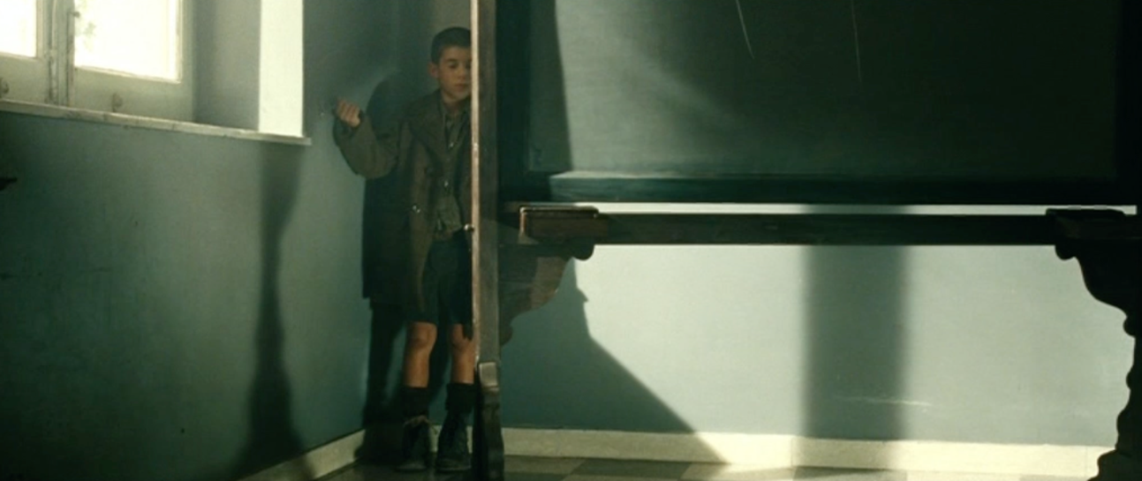

C’è ______________________. C’è ________________________. C’è _______________________.

Cosa c’è in questa foto? Cosa ci sono? Usare il vocabolario e un articolo o numero.

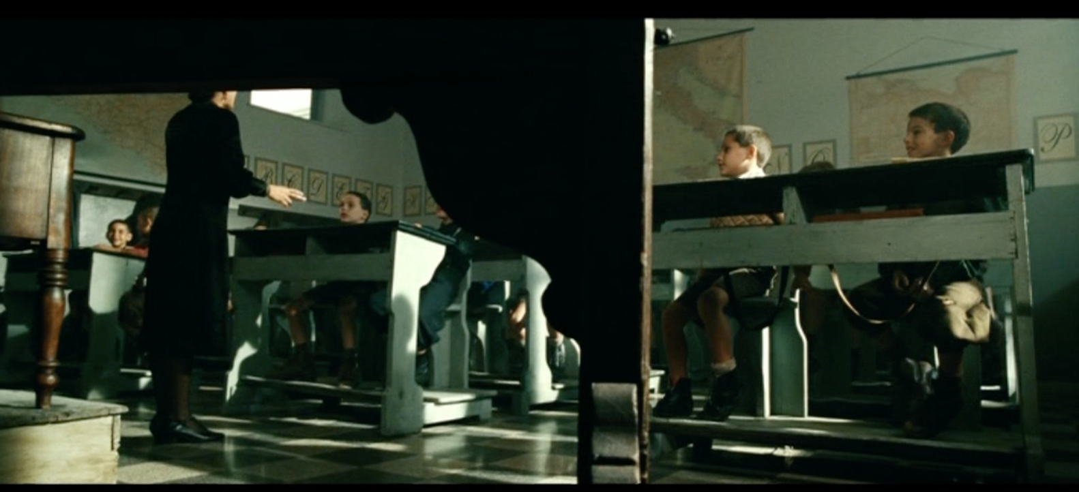

C’è ______________________________. C’è _________________________________.

Ci sono ___________________________. Ci sono ______________________________.

C’è ___________________________. Ci sono ______________________________.
Attività 3. Com’è la tua aula? Descrivere (describe) e disegnare (draw). Poi, presentare il tuo disegno a un/una compagno/a di classe.

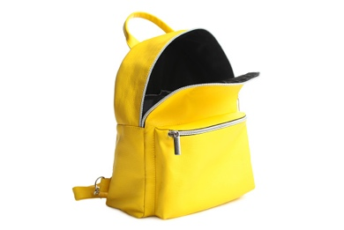

Attività 4. Cosa c’è nel tuo zaino? Usare il vocabolario, “c’è” o “ci sono,” e un articolo (o un numero).

Nel mio zaino c’è…. Nel mio zaino ci sono…

__________________________________________________________________________________________________________________________________________________________________________________________________________________________________________
__________________________________________________________________________________________________________________________________________________________________________________________________________________________________________

